Rozcestník matfyzáka
(webstránka - Ročníkový projekt 1)
Autor: Daniel Grohoľ

Odkaz na stránku: http://davinci.fmph.uniba.sk/~grohol2/index.php

Čo je rozcestník a prečo vznikol
Takmer každý študent vysokej školy (hlavne technickej) je dnes každý semester zavalený sadou študijných stránok, ku ktorým musí mať prístup. Môže si ich niekde napísať na papier, alebo uložiť do prehliadača, mobilu. Prepisovať ich vždy z papiera alebo mobilu je nepraktické - mať ich rovno v prehliadači je ideálne. Ak však chcete mať k týmto záložkám z prehliadača prístup dajme tomu aj zo školy, musíte sa do neho prihlásiť. Prihlásením však synhronizujete všetky záložky a to môže byť pomalé. Ideálne by bolo pamätať si len jednu stránku, kde nájdete všetky potrebné odkazy. Práve takou stránkou je rozcestník.

Ako sa používa a aké má funkcie?
Rozcestník je prístupný registrovaným aj neregistrovaným užívateľom. Ak sa nechcete registrovať, môžete používať stránku “Kocky”, kde sa vám zobrazia odkazy na stránky predmetov pre odbor Aplikovaná informatika - primárne je totiž určený študentom tohto odboru na FMFI UK. Taktiež ako neregistrovaný používateľ môžete čítať odkazy používateľov na stránke “Odkazy”.

Stránka “Kocky”
Kocka – (viď obr. 1) ide o odkaz na ľubovoľnú stránku v podobe obdlžníka s nadpisom vo vnútri. Nájdeme ich na stránke “Kocky”. Sú rozdelené do troch úrovní (viď obr. 2). Každá úroveň má vo svojom ľavom hornom rohu malú číslicu ktorá ju identifikuje. Kocky v úrovni 1 a 2 majú rovnakú veľkosť a zobrazujú sa najvyššie. Kocky tretej úrovne sú v dolnej časti a majú menší rozmer (vhodné pre menej navštevované stránky).
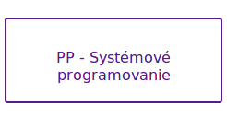
Obrázok 1: kocka

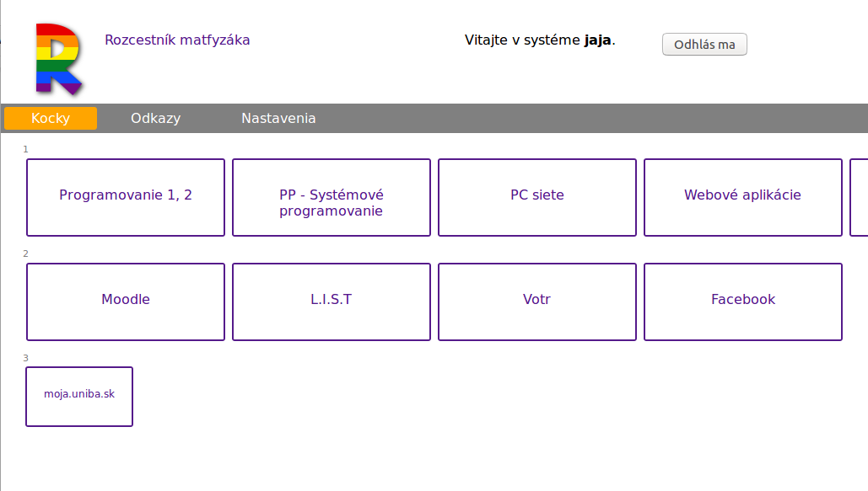
Obrázok 2: stránka "Kocky"

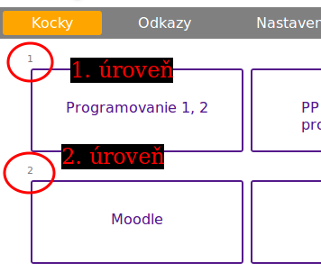
Obrázok 3: úrovne kociek

Stránka “Odkazy”

Odkaz - Správa, ktorú zverejnil užívateľ ostatným (aj neprihláseným) užívateľom. Slúži hlavne na výmenu dôležitých informácií (napr. termíny písomkiek) medzi študentami. Pri vytváraní odkazu je možné vybrať študijný predmet, ktorého sa týka. Všetky odkazy na rovnaký predmet sú na stránke zobrazené rovnakou farbou. Takto možno jednoducho od seba rozlíšiť predmety.
Užívateľ môže mazať vlastné odkazy, ktoré pridal. Stačí pri odkaze zaškrtnúť checkbox vpravo hore a kliknúť na tlačidlo “Zmaž označené správy”. Administrátor má právo mazať odkazy všetkých používateľov.

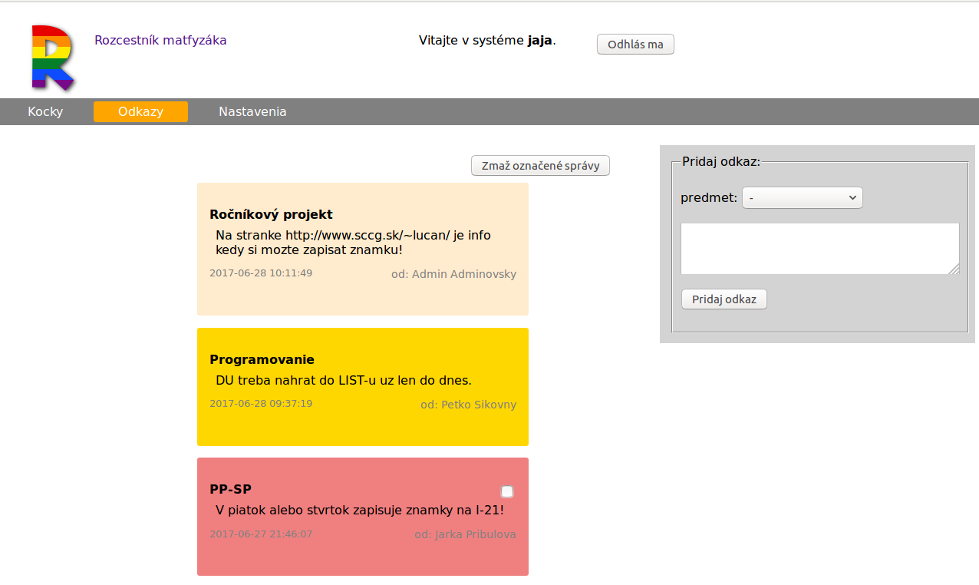
Obrázok 4: stránka "Odkazy"

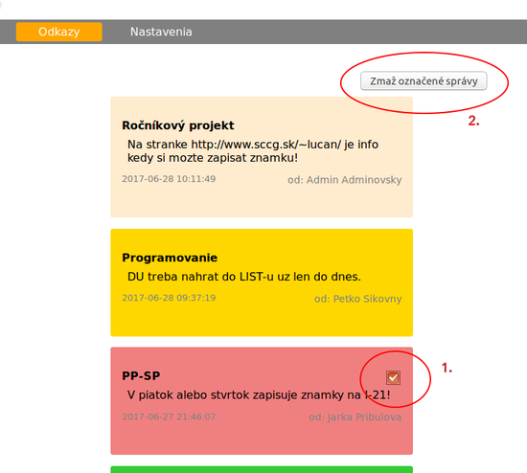
Obrázok 5: mazanie odkazu

Stránka “Nastavenia”
Každý registrovaný užívateľ má k dispozícii vlastnú tabuľku kociek. Ak sa prihlási, môže ju spravovať a vidieť. Môže pridávať, odoberať a upravovať kocky. Kocke môže nastaviť hodnotu skrytá - Týmto ju skryje z hlavnej stránky. Taktiež je možné zmeniť URL linku, na ktorú smeruje kocka. Je možné odstrániť viacero kociek naraz - tento krok je však nezvratný. Pri vkladaní novej kocky (obr. 7) je možné vybrať úroveň, v ktorej sa objaví (viď hore stránka “Kocky”).
Ak sa prihlási administrátor, spravuje tabuľku kociek, ktorú vidí každý návštevník stránky. Táto “default” tabuľka je potom predlohou pre tabuľku nového používateľa. Ináč povedané: ak sa zaregistruje nový používateľ, jeho štartovacia tabuľka bude kópiou “default” tabuľky, s ktorou pracuje administrátor.

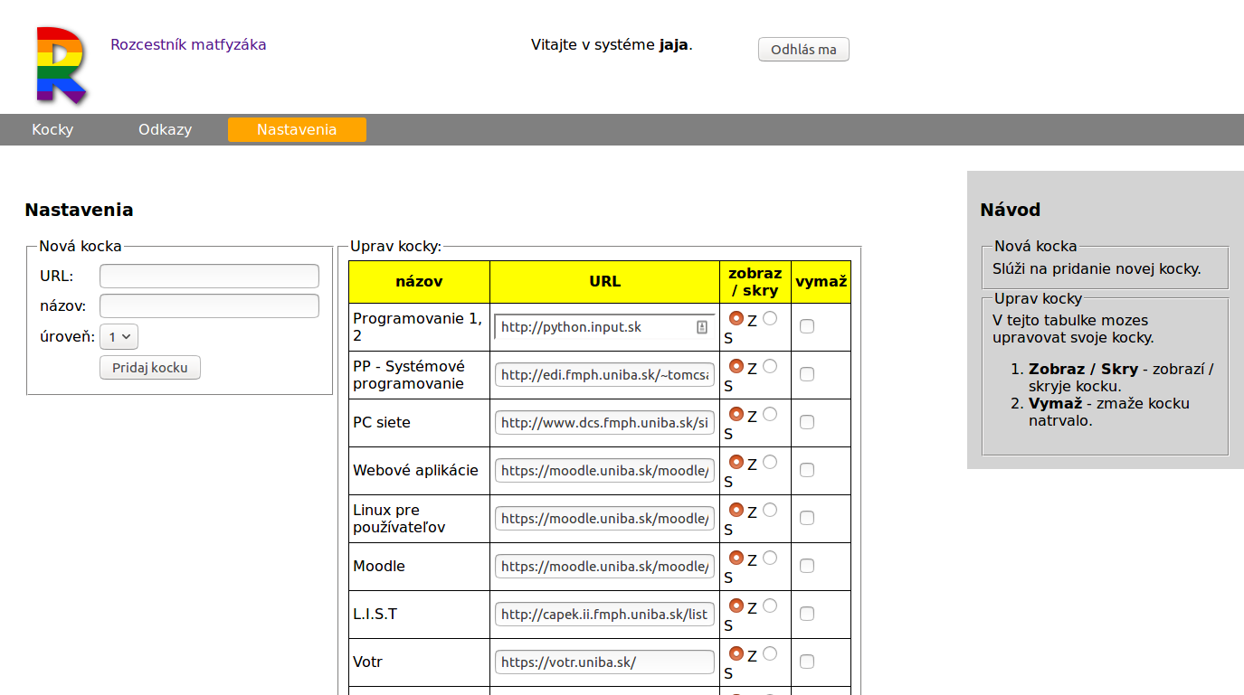
Obrázok 6: Stránka "Nastavenia"

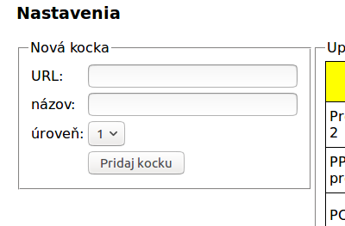
Obrázok 7: Nová kocka
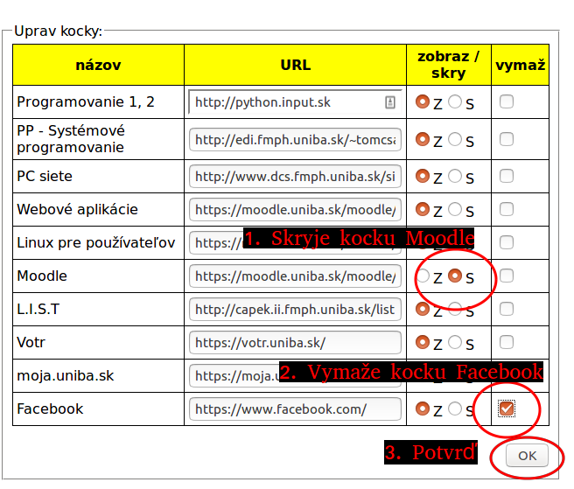
Obrázok 8: Úpravy kociek

